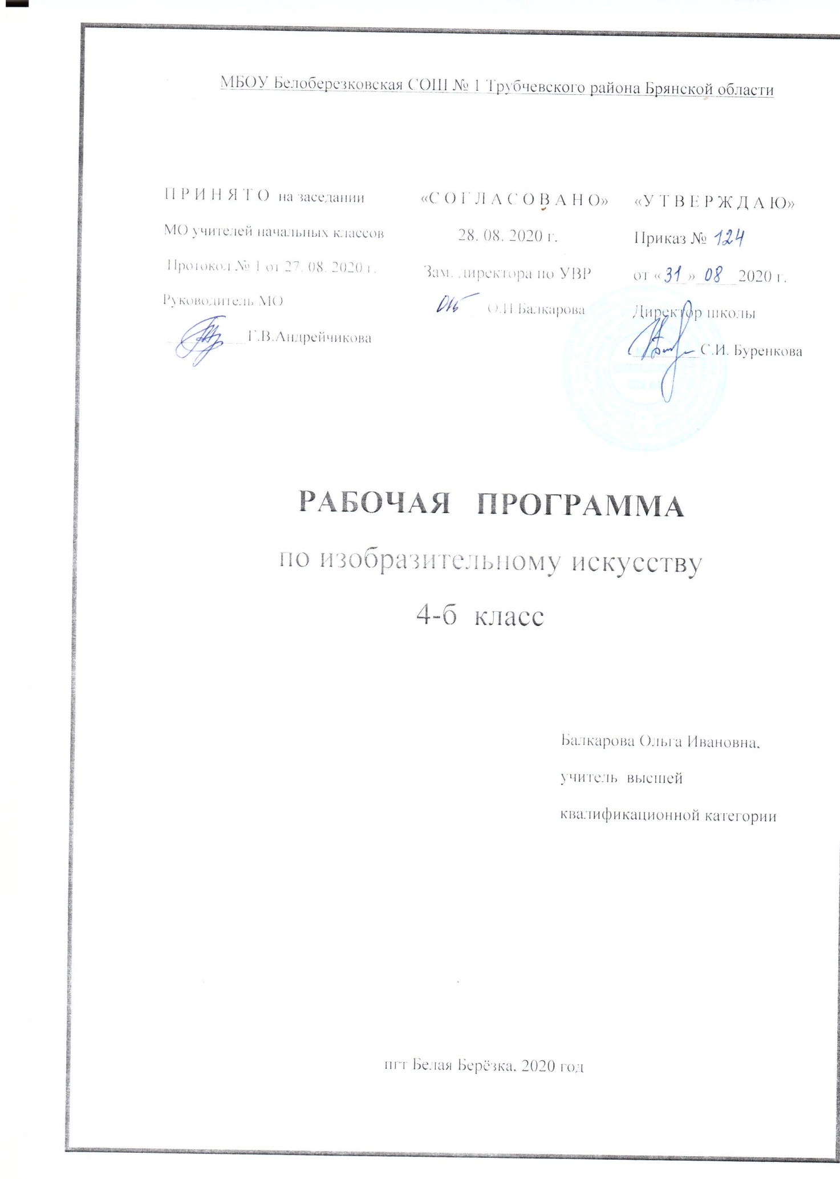

Пояснительная записка
Рабочая программа по изобразительному искусству для 4 класса разработана в соответствии с Положением о порядке разработки и утверждения рабочей программы по учебным предметам, курсам, модулям в соответствии с ФГОС НОО МБОУ Белоберезковская СОШ №1 и на основании Основной образовательной программы начального общего образования МБОУ Белоберезковская СОШ №1.

Планируемые результаты освоения учебного предмета:

Личностные результаты: в ценностно-эстетической сфере – эмоционально-ценностное отношение к окружающему миру (природе, семье, Родине, людям, животным); толерантное принятие разнообразия культурных явлений; художественный вкус и способность к эстетической оценке произведений искусства и явлений окружающей жизни;
в познавательной (когнитивной) сфере – способность к художественно-образному познанию мира, умению применять полученные знания в своей собственной художественно-творческой деятельности;
в трудовой сфере – навыки использования различных материалов для работы в разных техниках (живопись, графика, скульптура, декоративно-прикладное искусство, художественное конструирование), стремление использовать художественные умения для создания красивых вещей или их украшения.
Метапредметные результаты:
Регулятивные универсальные учебные действия
Четвероклассник научится:
-приумножать опыт художественно-творческой деятельности детей;
- развивать их умения в реализации замыслов творческой работы, в постановке целей и задач деятельности, в поиске оптимальных путей их решения в оценке этапов и результатов индивидуальной и коллективной деятельности.
Четвероклассник получит возможность научиться:
- самостоятельно определять творческие задачи и выстраивать оптимальную последовательность действий для реализации замысла;
- прогнозировать конечный результат и самостоятельно подбирать средства и способы работы для его получения.
Познавательные универсальные учебные действия
Четвероклассник научится:
- сообщать (с учётом возрастных особенностей детей) знания в области изобразительного искусства;
-развивать представления школьников о видах пластических искусств: живопись, графика, скульптура, архитектура, декоративно-прикладное искусство; об основных жанрах изобразительного искусства: портрет, пейзаж, натюрморт, анималистический жанр, о региональных (краеведческий, художественный) и ведущих художественных музеях страны (Государственный Эрмитаж, Государственная Третьяковская галерея, Государственный
музей изобразительных искусств им. А. С. Пушкина, музей-панорама «Бородинская битва» и др.);
-знакомить с собраниями ведущих музеев мира (Лувр, Дрезденская картинная галерея и др.).
- находить необходимую для выполнения работы информацию в материалах учебника, рабочей тетради.
Четвероклассник получит возможность научиться:
- осуществлять поиск и отбирать необходимую информацию из дополнительных доступных источников (справочников, детских энциклопедий и пр.);
- самостоятельно комбинировать и использовать освоенные технологии в соответствии с конструктивной или декоративно-художественной задачей.
Коммуникативные универсальные учебные действия
Четвероклассник научится:
-развивать умения школьников общаться в процессе диалога с учителем и сверстниками;
-расширять навыки общения во время выполнения индивидуальных и коллективных форм деятельности, в процессе игровых ситуаций, деловых игр, предполагающих многопозиционные роли (художника, зрителя, критика, ценителя искусства и др.), в процессе рассуждений ученика о художественных особенностях произведений разных видов и жанров искусства, а также обсуждения результатов индивидуальной и коллективной художественно-творческой деятельности;
- развивать умения школьников использовать в учебном процессе ИКТ и справочную литературу.
Четвероклассник получит возможность научиться:
- самостоятельно организовывать элементарную творческую деятельность в малых группах:: разработка замысла, поиск путей его реализации, воплощение, защита.
Предметные результаты:
Освоение изобразительного искусства проявится в следующем:
в познавательной сфере – понимание значения искусства в жизни человека и общества; восприятие и характеристика художественных образов, представленных в произведениях искусства; умение различать основные виды и жанры пластических искусств, характеризовать их специфику; сформированность представлений о ведущих музеях России (Третьяковская галерея, Эрмитаж, Русский музей) и художественных музеях своего региона и других с ран мира;
в ценностно-эстетической сфере – умение различать и передавать в художественно-творческой деятельности характер, эмоциональное состояние и своё отношение к природе, животным, человеку, обществу и искусству; осознание общечеловеческих ценностей, выраженных в главных темах искусства, и отражение их в собственной художественной деятельности; умение эмоционально оценивать шедевры русского и мирового искусства (в пределах изученного); проявление устойчивого интереса к художественным традициям своего и других народов;
в коммуникативной сфере – способность высказывать суждения о художественных особенностях произведений, изображающих природу, животных и человека в разных эмоциональных состояниях; умение обсуждать коллективные и индивидуальные результаты художественно-творческой деятельности;
в трудовой сфере – умение использовать различные материалы и средства художественной выразительности для передачи замысла в собственной художественной деятельности; моделирование новых образов путём трансформации известных (с использованием средств изобразительного языка).
Четвероклассник научится:
–применять основные жанры и виды произведений изобразительного искусства;
–узнавать известные центры народных художественных ремесел России;
– ведущие художественные музеи России;
Четвероклассник получит возможность научиться
– различать основные и составные, теплые и холодные цвета;
– узнавать отдельные произведения выдающихся отечественных и зарубежных художников, называть их авторов;
– сравнивать различные виды изобразительного искусства (графики, живописи, декоративно-прикладного искусства);
– использовать художественные материалы (гуашь, цветные карандаши, акварель, бумага);
– применять основные средства художественной выразительности в рисунке, живописи и скульптуре, в иллюстрациях к произведениям литературы и музыки;
использовать приобретенные знания и умения в практической деятельности и повседневной жизни:
– для самостоятельной творческой деятельности;
–обогащения опыта восприятия произведений изобразительного искусства;
– оценки произведений искусства (выражения собственного мнения) при посещении выставок, музеев изобразительного искусства, народного творчества.

Для достижения планируемых результатов освоения учебного предмета используется УМК «Школа России»:
- «Изобразительное искусство» Рабочая программа Б.М. Неменский, В.Г. Горяева, Г.Е. Гурова и другие.
-Коротеева, Е. И. Искусство и ты: учебник для 4 кл. / Е. И. Коротеева; под ред. Б. М. Неменского. – М.: Просвещение, 2014.
- Коротеева, Е. И. Твоя мастерская: рабочая тетрадь для 4 кл. / Е. И. Коротеева; под ред. Б. М. Неменского. – М.: Просвещение, 2014
- Методические рекомендации учителю, 4 класс / Л. А. Обухова, Н.И. Гаврилкина, Т.М. Буркова – М.: «ВАКО» 2011г.
- Электронное приложение «Искусство и ты»

Содержание рабочей программы полностью соответствует содержанию примерной программы учебного предмета, рекомендованной Минобрнауки России и авторской программы курса под редакцией Б.М. Неменского.

На изучение предмета отводится 1 час в неделю (34 часа в год)

Содержание учебного предмета

Истоки родного искусства (8 часов)
Практическая работа на уроках должна совмещать индивидуальные и коллективные формы творчества.
Пейзаж родной земли
Характерные черты, своеобразие родного пейзажа. Изображение пейзажа нашей средней полосы, выявление его особой красоты.
Образ традиционного русского дома (избы)
Знакомство с конструкцией избы, значение ее частей. Индивидуально-коллективная работа.
Украшения деревянных построек и их значение
Единство в работе трех Мастеров. Магические представления как поэтические образы мира. Изба — образ лица человека; окна, очи дома, украшались наличниками, фасад — лобной доской, причелинами. Украшение «деревянных» построек, созданных на прошлом уроке (индивидуально или коллективно). Дополнительно — изображение избы (гуашь, кисти).
Деревня — деревянный мир
Знакомство с русской деревянной архитектурой: избы, ворота, амбары, колодцы... Деревянное церковное зодчество. Изображение деревни — коллективное панно или индивидуальная работа.
Образ красоты человека
У каждого народа складывается свой образ женской и мужской красоты. Это выражает традиционная народная одежда. Образ мужчины неотделим от его труда. В нем соединены представления о могучей силе и доброте — «добрый молодец». В образе женской красоты всегда выражается способность людей мечтать, стремление преодолеть повседневность. Красота тоже оберег. Женские образы глубоко связаны с образом птицы счастья («лебедушка»).
Народные праздники
Роль праздников в жизни людей. Календарные праздники: осенний праздник урожая, ярмарки и т. д. Праздник — это образ идеальной, счастливой жизни.
Создание работ на тему народного праздника с обобщением материала темы.
Древние города твоей земли (7 часов)
Каждый город особенный. У него свое неповторимое лицо, свой характер. Каждый город имеет особую судьбу. Его здания в своем облике запечатлели исторический путь народа, события его жизни. Слово «город» произошло от слов «городить», «огораживать» крепостной стеной. На высоких холмах, отражаясь в реках и озерах, росли города с белизной стен, куполами храмов, перезвоном колоколов. Таких городов больше нигде нет.
Нужно раскрыть красоту городов родной земли, мудрость их архитектурной организации.
Древнерусский город-крепость
Изучение конструкций и пропорций крепостных башен городов. Возможен изобразительный вариант выполнения задания.
Древние соборы
Соборы воплощали красоту, могущество и силу государства. Они являлись архитектурным и смысловым центром города. Это были святыни города.
Знакомство с архитектурой древнерусского каменного храма. Конструкция, символика храма.
Древний город и его жители
Изображение древнерусского города.
Древнерусские воины-защитники
Изображение древнерусских воинов, княжеской дружины. Одежда и оружие воинов.
Древние города Русской земли
Знакомство со своеобразием разных городов — Москвы, Новгорода, Пскова, Владимира, Суздаля и др. Они похожи и непохожи между собой. Изображение разных характеров русских городов. Практическая работа или беседа.
Узорочье теремов
Образы теремной архитектуры. Расписные интерьеры, изразцы. Изображение интерьера палаты — подготовка фона для следующего задания.
Праздничный пир в теремных палатах
Коллективное аппликативное панно или индивидуальные изображения пира.
Каждый народ — художник (11 часов)
Братья-Мастера ведут детей от встречи с корнями родной культуры к осознанию многообразия художественных культур мира.
Образ художественной культуры Древней Греции
Древнегреческое понимание красоты человека — мужской и женской — на примере скульптурных произведений Мирона, Поликлета, Фидия (человек является «мерой всех вещей»). Размеры, пропорции, конструкции храмов гармонично соотносились с человеком. Восхищение гармоничным, спортивно развитым человеком — особенность Древней Греции. Изображение фигур олимпийских спортсменов (фигуры в движении) и участников шествия (фигуры в одеждах).
Гармония человека с окружающей природой и архитектурой. Представление о дорической («мужественной») и ионической («женственной») ордерных системах как характере пропорций в построении греческого храма.
Образ художественной культуры Японии
Характерное для японских художников изображение природы через детали: ветка дерева с птичкой; цветок с бабочкой; трава с кузнечиками, стрекозами; ветка цветущей вишни.
Изображение японок в национальной одежде (кимоно) с передачей характерных черт лица, прически, движения, фигуры.
Образ художественной культуры средневековой Западной Европы
Ремесленные цеха были отличительной чертой этих городов. Каждый цех имел свои одежды, свои знаки отличия, гербы, и члены его гордились своим мастерством, своей общностью.
Работа над панно «Праздник цехов ремесленников на городской площади» с подготовительными этапами изучения архитектуры, одежды человека и его окружения (предметный мир).
Многообразие художественных культур в мире (обобщение темы)
Выставка детских работ. Проведение беседы для закрепления в сознании детей темы «Каждый народ — художник» как ведущей темы года. Итогом беседы должно быть не запоминание названий, а радость от возможности поделиться открытиями уже прожитых детьми культурных миров. Наши три Брата-Мастера именно на этом уроке должны помогать учителю и детям заниматься не заучиванием памятников, а пониманием разности своей работы в разных культурах, помогать осознанию того, что постройки, одежды, украшения у различных народов очень разные.
Искусство объединяет народы (8часов)
Все народы воспевают материнство
Для каждого человека на свете отношение к матери особое. В искусстве разных народов есть тема воспевания материнства, матери, дающей жизнь. Существуют великие произведения искусства на эту тему, понятные всем людям.
Дети по представлению изображают мать и дитя, стремясь выразить их единство, ласку, отношение друг к другу.
Все народы воспевают мудрость старости
Есть красота внешняя и внутренняя — красота душевной жизни, красота, в которой выражен жизненный опыт, красота связи поколений.
Изображение любимого пожилого человека. Главное — это стремление выразить его внутренний мир.
Сопереживание — великая тема искусства
С древнейших времен искусство стремилось вызвать сопереживание зрителя. Искусство воздействует на наши чувства. Изображение страдания в искусстве. Через искусство художник выражает свое сочувствие страдающим, учит сопереживать чужому горю, чужому страданию.
Создание рисунка с драматическим сюжетом, придуманным автором (больное животное, погибшее дерево и т. д.).
Герои, борцы и защитники
В борьбе за свободу, справедливость все народы видят проявление духовной красоты. Все народы воспевают своих героев. У каждого народа многие произведения изобразительного искусства, скульптуры, музыки, литературы посвящены этой теме. Героическая тема в искусстве разных народов.
Эскиз памятника герою, выбранному автором (ребенком).
Юность и надежды
Тема детства, юности в искусстве. Изображение радости детства, мечты ребенка о счастье, подвигах, путешествиях, открытиях
Искусство народов мира (обобщение темы)
Итоговая выставка работ. Обсуждение творческих работ учащихся.

